Braas Topas 13V Rotbuche Alu-Schneefangpfanne

BMI Deutschland BRAAS

Eigenschaften

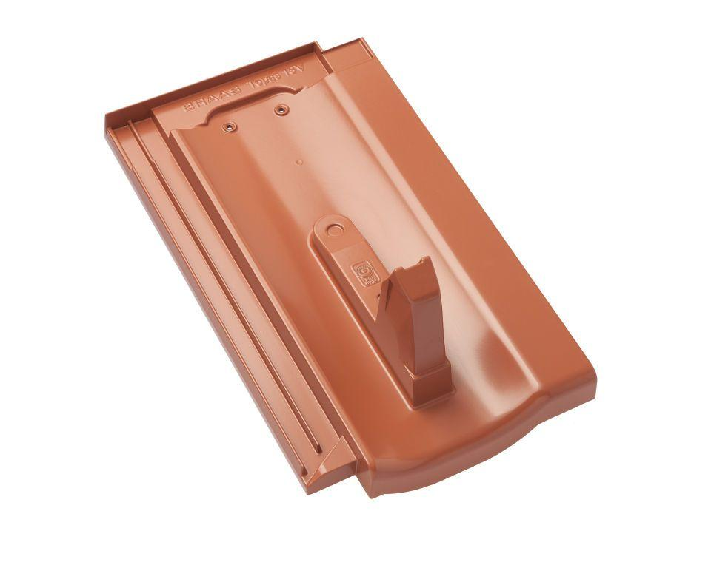

GTIN:

4031486080442

HAN:

00509533

Farbton

braun

Werkstoff

Aluminium

Höhe (mm)

158,00

Länge (mm)

428,00